吉林大学研究生创新中心简介
吉林大学研究生创新中心成立于2005年7月，是由教育部批准的首批9个研究生创新基地之一，是广大研究生自愿参加、自行组织的研究生创新创业服务机构。中心始终以激发研究生创新创业精神、提高研究生创新创业能力为目标，以学生为本，不断完善创新创业人才培养体系，努力为我校研究生打造创新创业平台，培养高层次复合型创新创业人才。目前，研究生创新中心设有秘书处、学术部、对外交流部、创业指导办公室、宣传部，成员主要来自于各个校区的在籍博士、硕士研究生。
研究生创新中心成立9年以来，取得了较为突出的成绩。先后6次组织了“研究生创新研究计划”项目的申报、管理、验收工作，吸引并参与该项目的研究生人数达1200余人，立项332项，资助金额为700余万元，产生各类成果977项；实施“资助研究生赴国（境）内外参加学术交流活动计划”，资助了1000余名研究生赴国（境）内外参加学术交流活动，总资助金额近500万元；举行了“研究生人文与科学素养提升计划”系列学术讲座活动二百余场；启动并开展了“研究生创新创业素质拓展计划”系列培训讲座；开展了“研究生创新创业成果汇报会、成果展”等一系列学术活动。这些学术交流活动为我校研究生营造了良好的学术氛围，为广大研究生提供了一个宽广的学术交流平台，进一步提升了我校研究生的学术创新能力与创新水平。
吉林大学研究生创新中心部门介绍

部 门 | 工作职能 | 拟选聘人数
秘书处 | 1、负责起草、处理中心的日常文件，以及中心文件的整理、归档和立卷工作；  2、促成中心在各校区工作开展，扩大中心在各校区的影响力，更全面的做好服务全校研究生的创新创业活动;  3、负责组织安排中心各类会议及账目管理工作；  4、负责对办公室、固定资产、办公用品等管理和日常维护工作；  5、组织中心各部门做好研究生培养过程管理与质量督导相关工作。 | 2人
学术部 | 1、负责组织和筹划“研究生创新研究计划”项目的立项、中期检查、结题、评审、文件管理、成果收集、汇编及展示等工作;  2、掌握“研究生创新研究计划”项目的运行动态，定期对各课题组的研究情况进行调查了解;  3、针对研究生群体需求、社会热点问题，邀请校外教授、知名人士来我校做讲座、报告；  4、负责“研究生人文与科学素养提升计划”系列讲座的相关工作，邀请主讲嘉宾、校内宣传、场地预约、现场布置、成果收集、汇编及展示等工作。 | 8人
对外交流部 | 1、负责研究生赴国内和国（境）外参加学术交流活动的初审、组织评审、公示、票据收取等工作；  2、负责赴国内和国（境）外参加学术交流活动的成果收集、汇编及展示工作；  3、负责举办赴国内和国（境）外参加学术交流的经验交流活动；  4、负责搜集国内各高校举办寒、暑期学校和博士论坛的相关信息，完善寒、暑期学校和博士论坛的资助工作。 | 3人
创业指导办公室 | 1、负责“优秀企业家创业沙龙系列活动”的相关工作，邀请创业名师与知名创业人士等，进行校外拓展、校内宣传、成果收集、汇编及展示等工作；  2、负责筹划和实施“研究生创业培育资助计划”项目；  3、负责组织并承办“吉林大学研究生数学建模大赛”；  4、负责跟踪报道国内外知名创业大赛、创业资助的进展与动态，掌握其发布的信息与政策。 | 9人
宣传部 | 1、负责中心的对外宣传事务，制作中心各类宣传材料、短片等；  2、负责中心网站及其他信息平台的管理、维护工作，包括通知、公告的发布；  3、负责策划和组织开展对外宣传中心的活动，提升中心的对外知名度；  4、负责其他优秀创新单位信息的搜集、分析、整理、反馈，吸取先进经验，促进中心发展。 | 1人

吉林大学研究生创新中心部分活动掠影

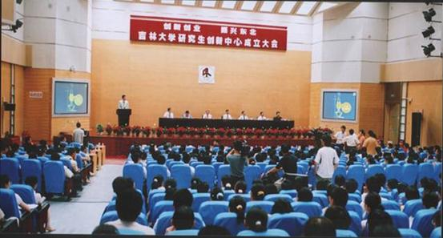
创新中心成立大会现场
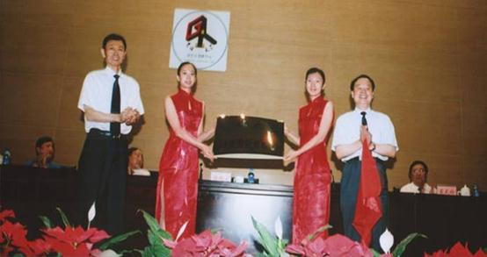
陈晓光副省长(左)和周其凤校长(右)共同为创新中心揭牌
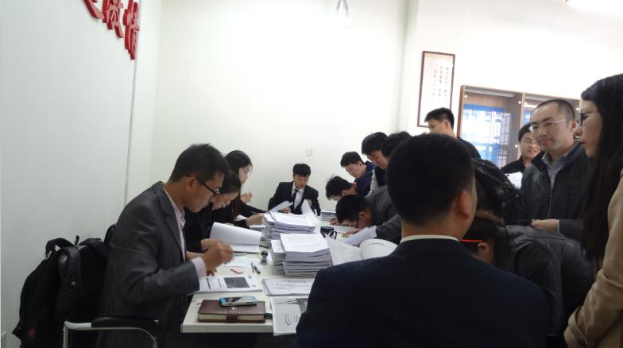
创新项目材料提交现场
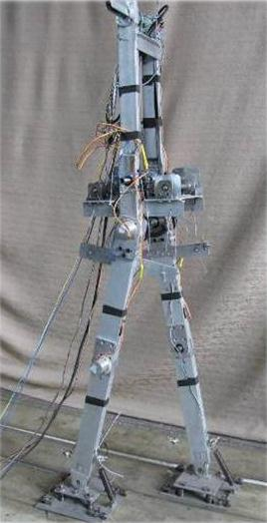
我校研究生创新项目发明专利
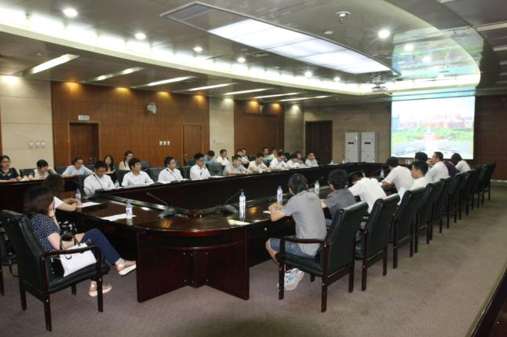
优秀研究生赴柳州考察动员会
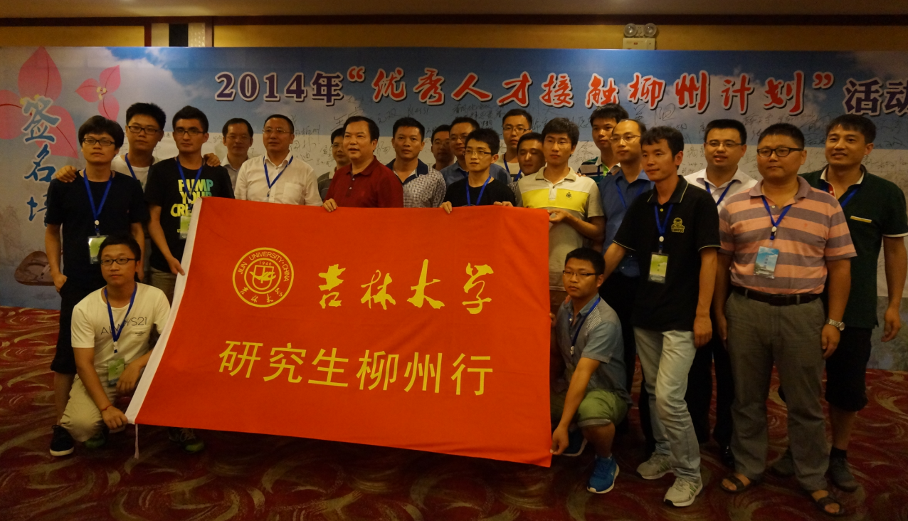
优秀研究生赴柳州考察实习留影
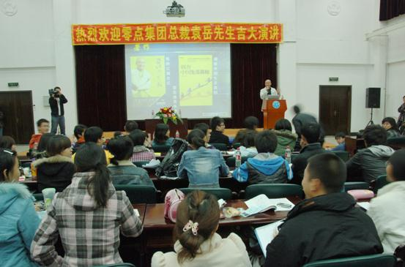
创新创业演讲会现场
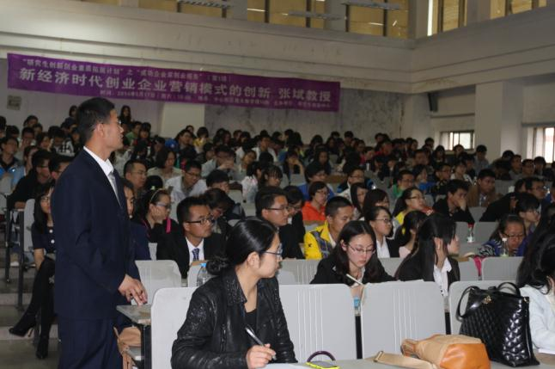
广大研究生积极参与创新中心讲座活动
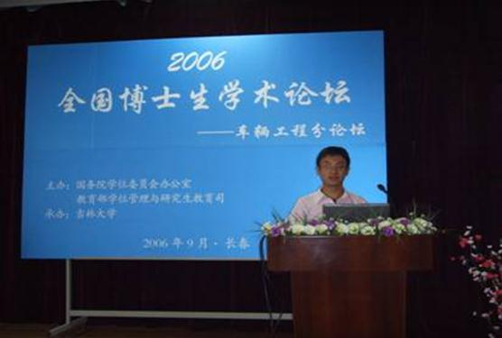
全国博士生学术论坛
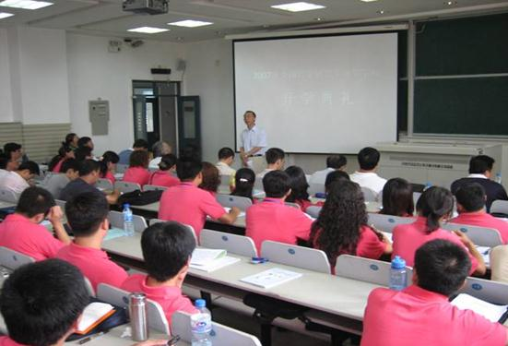
全国哲学研究生暑期学校
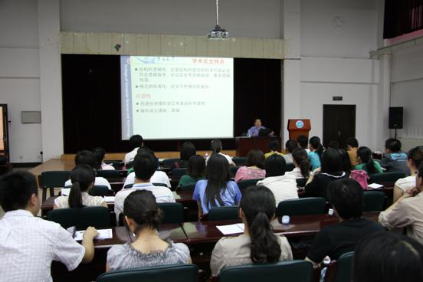
英文科技论文写作巡回讲座现场
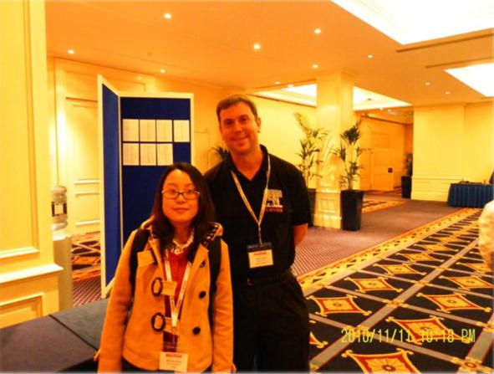
优秀研究生与国外导师留影
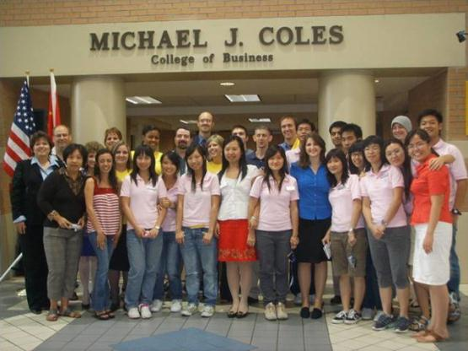
我校研究生赴国外参加学术交流活动
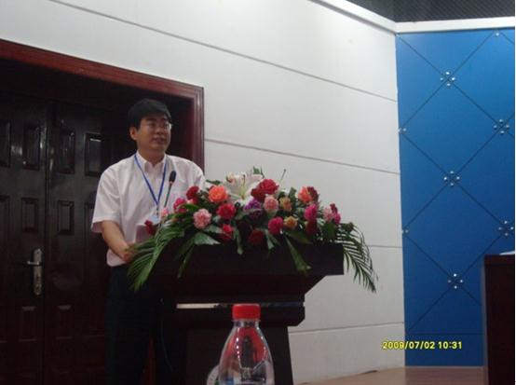
向兄弟院校介绍我校研究生培养创新工作
目前，研究生创新中心已经进入了质量提升、建设提速的发展新阶段，期待你的加入能够使创新中心为提高吉林大学研究生教育创新工作贡献更大的力量！

吉林大学研究生创新中心联系方式

地址：吉林大学前卫南区计算机楼A105室
研究生创新中心网址：http://gil.jlu.edu.cn/index.php
微信公众平台：JLUGIL
电话：0431-85168206
邮编：130012

